SETTA 2023中文注册表

请认真填写下面的内容，将本表连同付款凭证发送到zyzhang10@nuaa.edu.cn。所有录用论文作者须按时完成注册，否则即使在审稿阶段接受的论文也将会被排除在会议程序之外。

基本信息 (论文作者下表1-6项均为必填项,有选择项的地方请打勾“√”。仅参会人员填写3-6项)
1.论文及作者信息 | 论文编号(ID): | 通讯作者姓名（中文）: | ( ) Prof. ( ) Dr. ( ) Mr. ( ) Ms.
1.论文及作者信息 | 论文编号(ID): | 参会作者姓名（中文）: | ( ) Prof. ( ) Dr. ( ) Mr. ( ) Ms.
- 论文标题
- 联系方式 |  | 参会人员手机： |  | 参会人员Email:
- 工作单位
- 发票信息  （增值税电子发票） |  | 发票抬头(即发票报销单位)：( )  发票报销单位税号： ( )  发票项目：□ 会务费 □ 会议费 £ 会议注册费  请务必正确填写，统一开具电子发票
- 接收发票电子邮箱

注册标准
 | 早鸟 ( 2023年11月15 日（含）之前 ) | 2023年11月15 日之后
作者注册 | RMB ￥2800 | RMB ￥3200
常规注册 | RMB ￥2800 | RMB ￥3200
学生注册* | RMB ￥2400 | RMB ￥2800
注：*学生注册指非作者的无文章学生参会注册。

SETTA 2023会务由南京明德会务有限公司承接，会议注册费用将汇入南京明德会务有限公司账号：请通过银行转帐(包括网银转账)或现金银行电汇或扫描二维码(微信或支付宝)到下列账户。
若需要使用信用卡(公务卡)支付，请将信用卡(公务卡)绑定支付宝或微信后扫码二维码，选择该信用卡(公务卡)付款。

开户名： | 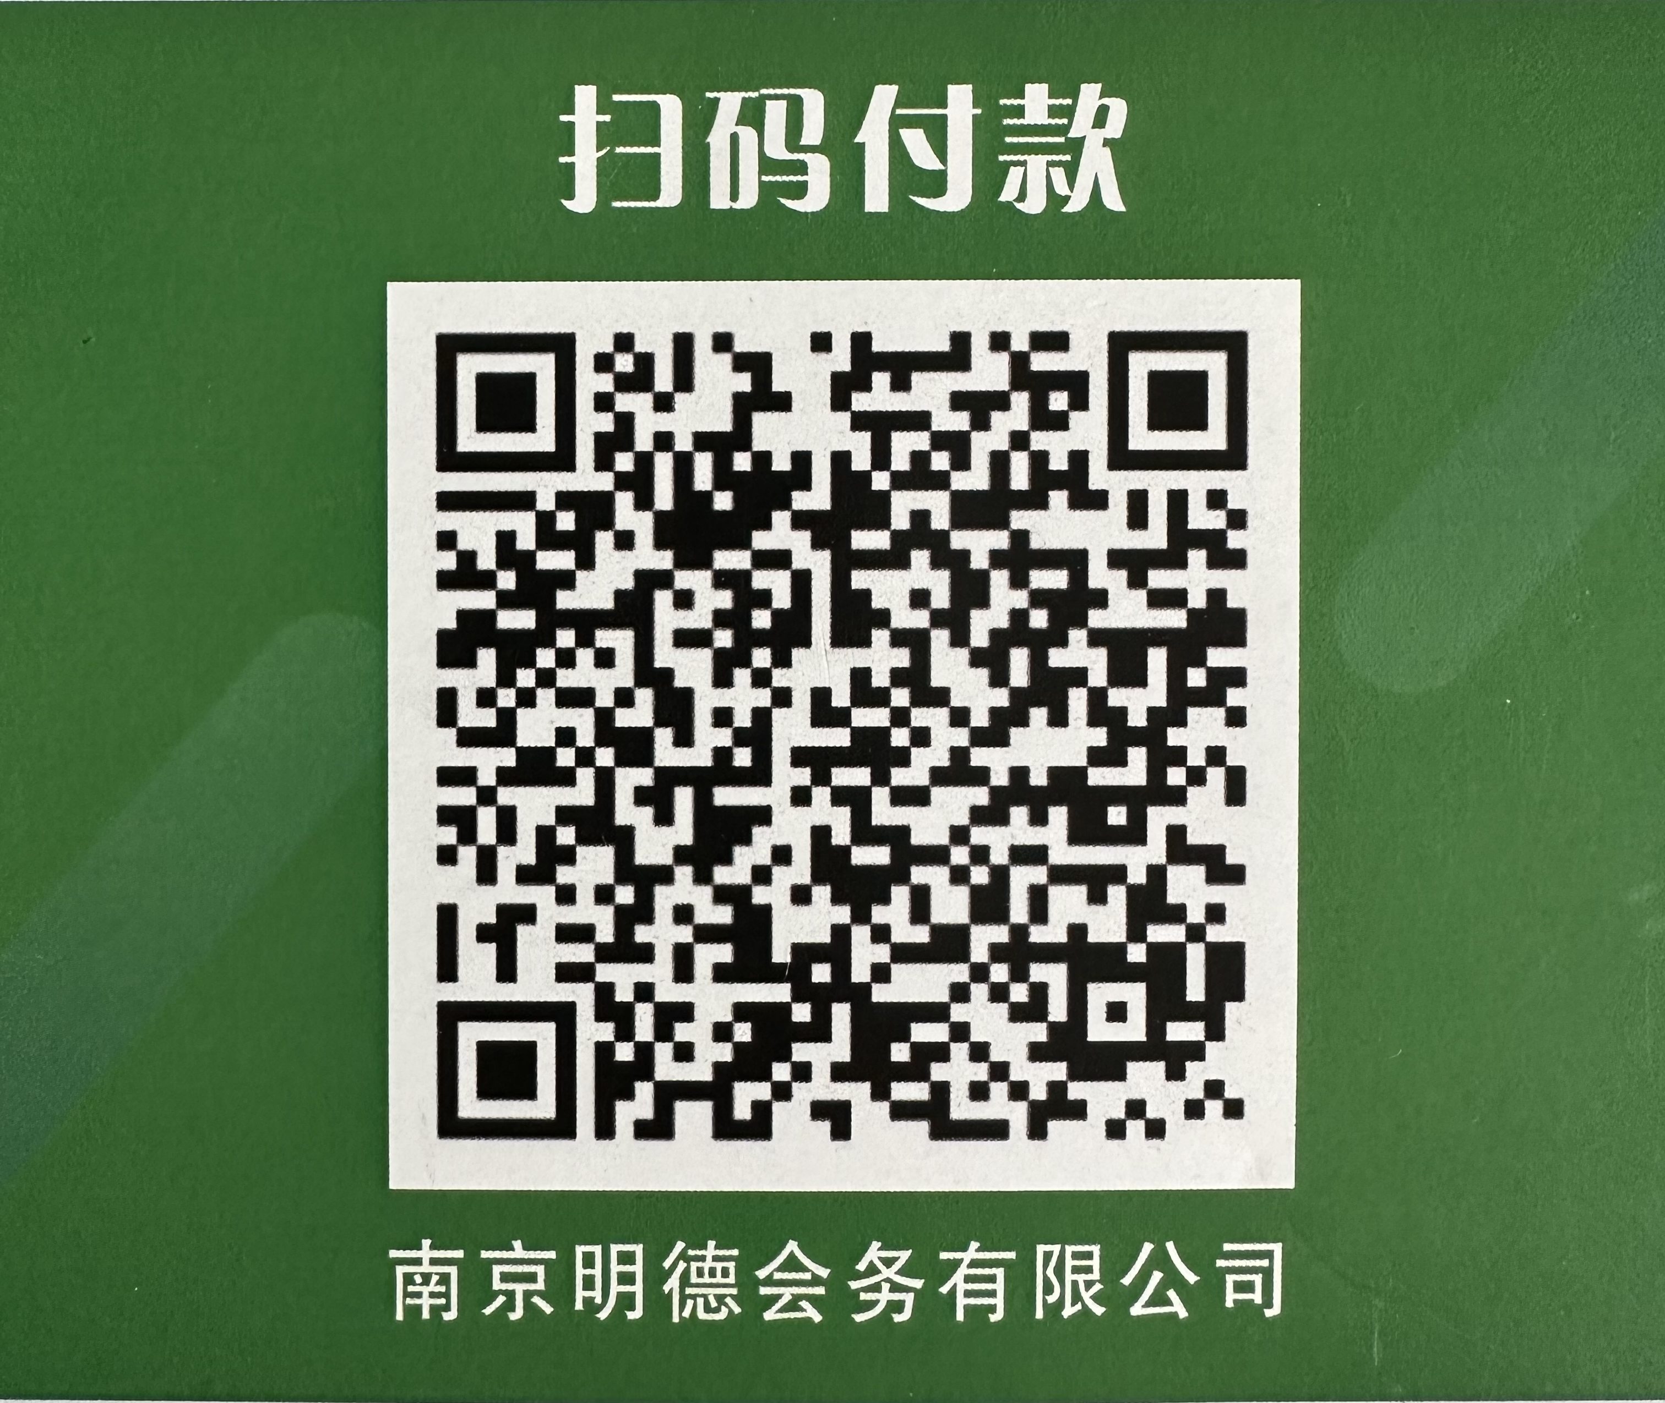  南京明德会务有限公司
帐 号： | 10113401040018040
开户行： | 中国农业银行南京三元巷支行
银行行号: | 103301011342
汇款人附言： | 请务必填写附言或备注，SETTA2023_论文编号 或SETTA2023_姓名（无论文）

交费确认：请将付款凭证信息放置到下面的粘贴处。
作者/参会注册 | 论文篇数(仅参会人员忽略) | 金额
合计
我已于 年 月 日将注册费（ ）元通过(□银行转账 □二维码 □现金银行电汇 □转账支票存入)方式交纳付费。

注意：(以下信息特别重要，请仔细阅读)
- 每篇文章至少有一位作者在2023年 11月10日前完成作者注册（学生参会注册无法保证论文发表），请务必在付款时按要求标注论文编号或参会者姓名。
- 请根据实际需要缴纳不同的注册费金额。
- 如果同一作者有多于一篇以上的文章被录用，每篇文章分别向大会注册，缴纳注册费。
- 主会议论文以Springer LNCS格式发表，页数不得超过17页,短论文页数不得超过6页，不包括参考文献和附录。
- 请将汇款回执单的扫描件或二维码付款截图粘贴于下方。

汇款信息(回执单扫描件/二维码付款截图)粘贴处

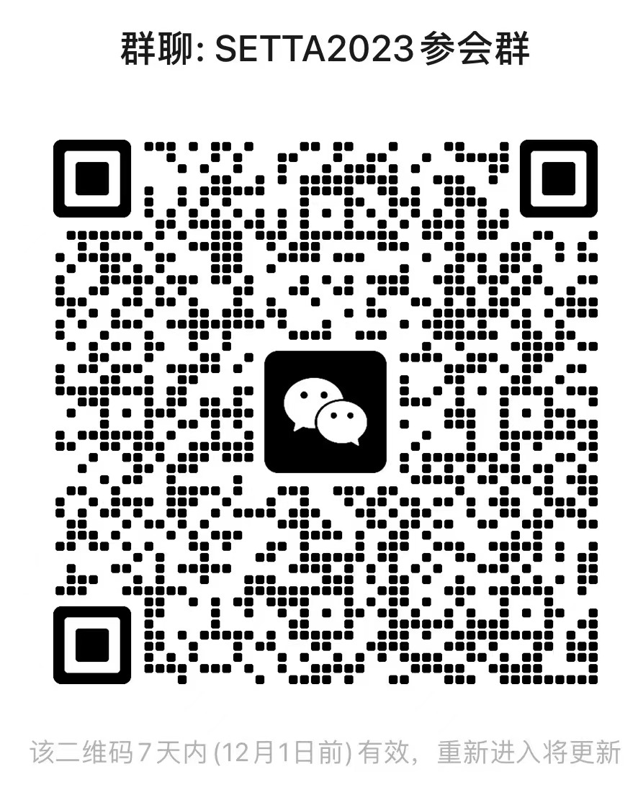
注册后请加入参会群:

